Kurzanleitung zur Bedienung von DMO, DPA, DLA

Dragon-Leiste

Die Erkennung können Sie mit Mausklick auf das Mikrofonsymbol , Tastendruck (i.d.R. numerische Plustaste) oder mit einer entsprechend konfigurierten Taste Ihres Diktiermikrofons starten.
Der rechte Button  zeigt ein Menü für diverse Einstellungen.

Tipps für das Diktieren
Diktieren Sie in normalem Sprechtempo und sprechen Sie die Satzzeichen mit. Das Gesagte wird sofort in Text umgesetzt, entweder direkt in die Anwendung oder in ein Diktierfenster. Machen Sie vor und nach einem Sprachbefehl eine kurze Pause. Diktieren Sie Befehle wie „Neue Zeile“, „Neuer Absatz“ und Satzzeichen wie normalen Text. Es ist keine Pause erforderlich. Dragon schreibt das erste Wort nach einem Punkt oder neuem Absatz automatisch groß.

Befehle
Befehl | Aktion
Was kann ich sagen | Öffnet das Dialogfeld „Was kann ich sagen“ mit den verfügbaren Navigations-/Korrektur-/Formatier-/Interpunktionsbefehlen. Bitte schauen Sie sich diese Liste einmal an!
Groß <XYZ> | Schreibt den ersten Buchstaben des diktierten Texts groß [„Groß guten Morgen“ „Guten Morgen“], auch zum Buchstabieren geeignet, z.B. „Groß A“ „A“.
Klein <XYZ> | Schreibt den ersten Buchstaben des diktierten Texts klein, auch zum Buchstabieren geeignet, z.B. „klein A“ „a“.
Korrigier <XYZ> | Öffnet das Korrekturmenü für den genannten Text
Streich das | Macht die letzte Äußerung weg
Lösch das | Löscht den markierten Teil
Rückgängig machen | Macht die letzte Aktion rückgängig
Markier <XYZ bis XYZ> | Markiert einen Textabschnitt und öffnet das Korrekturmenü
Unterstreich das | Unterstreicht den markierten Text
Mach das <fett/kursiv/normal> | Formatiert die markierten Worte entsprechend
Neue Zeile | Macht einen Zeilenwechsel und schreibt dann klein weiter (es sei denn, es folgt auf einen Punkt)
Neuer Absatz | Macht einen Absatzwechsel und schreibt dann groß weiter (das erste Wort wird ungeachtet des vorherigen Texts großgeschrieben)
Zum Dokumentanfang/-ende | Nur DPA/DLA: Der Cursor springt zum Anfang oder Ende der aktuellen Seite.
Zum Zeilenanfang/-ende | Nur DPA/DLA: Der Cursor springt zum Anfang oder Ende der aktuellen Zeile
Zum Absatzanfang/-ende | Nur DPA/DLA: Der Cursor springt zum Anfang oder Ende des Absatzes
Cursor vor/hinter <XYZ> | Setzt den Cursor vor oder hinter das gesagte Wort
Wort hinzufügen | Öffnet den Vokabular-Editor zum Hinzufügen des Wortes und der Sprechweise
Dieses Wort nicht erkennen | Löscht das markierte Wort aus dem aktiven Wortschatz
Mach das zum Autotext | Öffnet den Assistenten zum Verwalten von Autotexten

Tastenkürzel
Einige wichtige Funktionen können Sie über das Drücken von Tastenkombinationen auslösen. Über Optionen Tastenkürzel können Sie diese ggf. anpassen. Wenn Sie ein Diktiermikrofon verwenden, lassen sich die Funktionen außerdem über die Tasten des Diktiermikrofons aufrufen.

Tastenbelegung Olympus RecMic

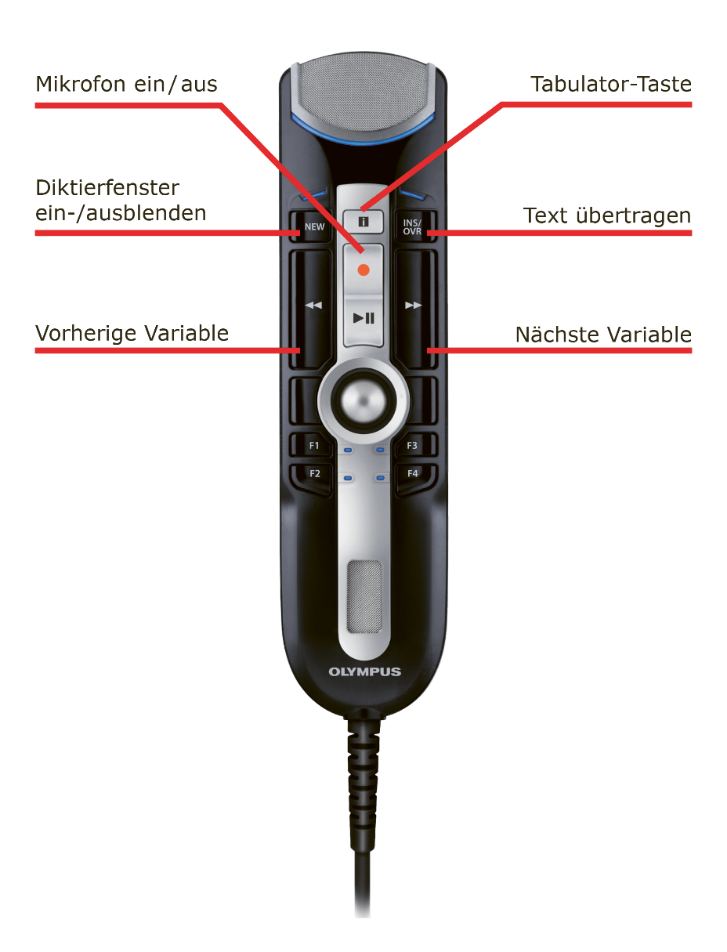

Taste am Olympus RecMic | Funktion in DMO | Tastenkürzel
REC | Mikrofon ein/aus | Numpad+
NEW | Diktierfenster ein-/ausblenden | F11
INSERT/OVER | Text übertragen | Numpad-
FF | nächste Variable | Numpad*
REW | vorherige Variable | Numpad/
Index |  | TAB
Trackball |  | {Linke Maustaste}
F1 |  | F1
F2 |  | F2
F3 |  | F3
F4 |  | F4

Diktierfenster
Falls Sie in eine von DMO nicht unterstützte Anwendung hineindiktieren, öffnet sich automatisch das sog. Diktierfenster. In diesem können Sie mit vollem Funktionsumfang diktieren und korrigieren.
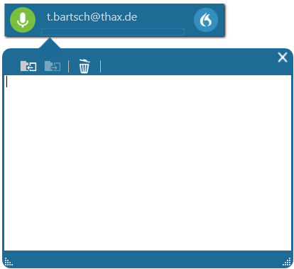
Nach Abschluss des Diktats müssen Sie den Text in die Zielanwendung übertragen. Dazu gibt es diese Möglichkeiten zur Auswahl:
- Sagen Sie „Text übertragen“.
- Drücken Sie die in den Optionen unter „Tastenkürzel“ festgelegte Tastenkombination, standardmäßig Strg + Umsch + T.
- Verwenden Sie ein Diktiermikrofon, können Sie dort die entsprechend konfigurierte Taste drücken. Beim SpeechMike ist dies standardmäßig die EOL-Taste.
Die Methode der Textübertragung bestimmen Sie in den Optionen unter „Texteingabe“. Welche mit Ihrer Anwendung funktioniert, müssen Sie ausprobieren. Wir empfehlen, die Option „Text nach der Übertragung in der Zwischenablage speichern“ zu aktivieren, damit Sie den Text notfalls nochmals manuell einfügen können, sollte die Übertragung einmal nicht geklappt haben.
Um Zugriff auf frühere Inhalte der Zwischenablage zu haben – beispielsweise auf einen früher diktierten Text, der inzwischen in der Zwischenablage überschrieben worden ist – können Sie in Windows den Zwischenablageverlauf wie folgt aktivieren:
Systemsteuerung System Zwischenablage, dort „Zwischenablageverlauf“ aktivieren:
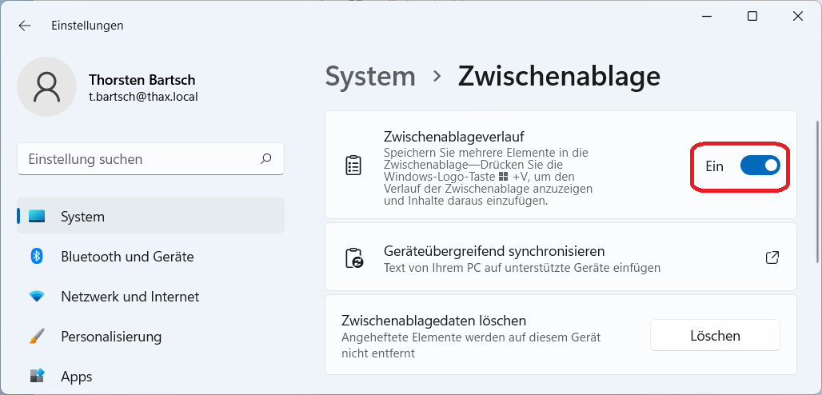
Indem Sie Windowstaste + V drücken, werden Ihnen nun auch frühere Inhalte der Zwischenablage angezeigt.

Korrigieren von Fehlern
Hat Dragon Sie falsch verstanden, sagen Sie den Befehl „Korrigier [Text]“. Es öffnet sich ein Menü mit verschiedenen Vorschlägen.

Beispiel zum Korrigieren
Sie diktieren z.B. „Basaltemperatur“, aber DMO gibt „Basal Temperatur“ aus:
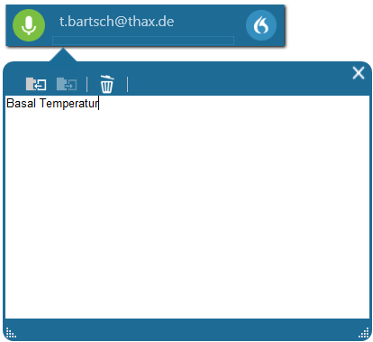

Sagen Sie „Korrigier Basal Temperatur“ oder – wenn der Cursor noch genau hinter der zu korrigierenden Äußerung steht „Korrigier das“. Es öffnet sich ein Menü mit verschiedenen Vorschlägen:
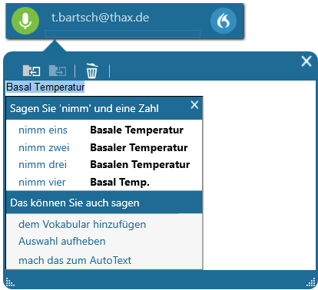

Ist das richtige Wort dabei, sagen Sie „nimm eins“, „nimm zwei“ etc. je nach Auswahl.

Ist das richtige Wort nicht unter den Vorschlägen, sagen Sie den Befehl „dem Vokabular hinzufügen“ oder „Wort hinzufügen“. Es öffnet sich ein Fenster, um ein neues Wort hinzuzufügen:

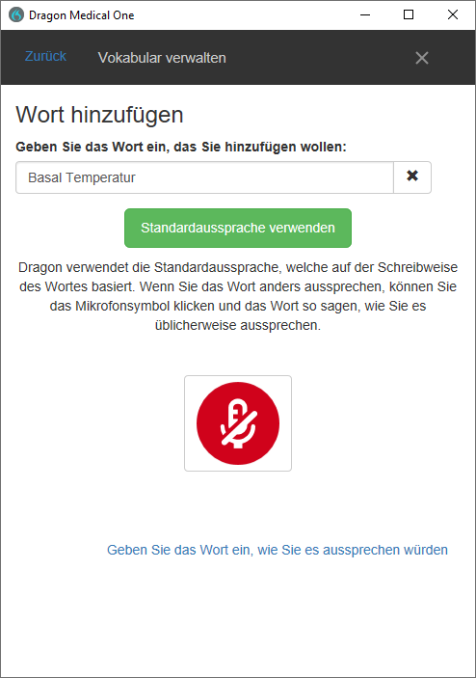

Tippen Sie das richtig geschriebene Wort in die obere Zeile. Klicken Sie „Standardaussprache verwenden“, um das Wort hinzuzufügen, wenn das Wort so geschrieben wird, wie es gesprochen wird. Um die Aussprache des Wortes zu trainieren, klicken sie auf das rote Mikrofonsymbol und sprechen Sie das Wort aus:

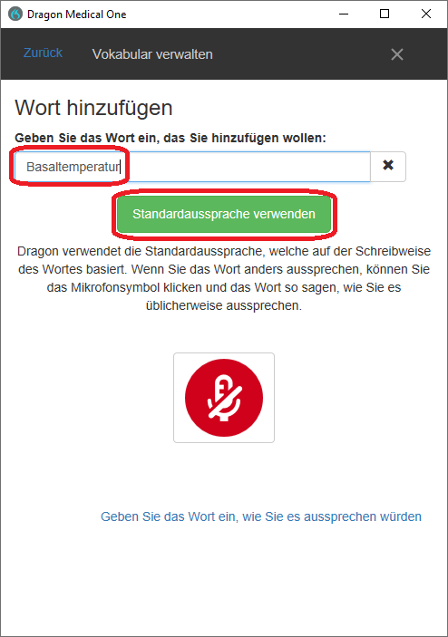

Wird ein Wort ganz anders ausgesprochen als geschrieben (zum Beispiel Abkürzungen, Fremdwörter, feststehende Ausdrücke mit Bindestrichen usw.), wählen Sie „Geben Sie das Wort ein, wie Sie es aussprechen würden“ und tragen Sie ein, wie Sie das Wort aussprechen. Alternativ können Sie das Mikrofon-Symbol drücken, um das Wort zu sprechen.

Wenn Sie fertig sind, schließen Sie das Korrekturfenster durch Klick auf X. Diktieren Sie dann in Ihrem Text das neu hinzugefügte Wort.

Vokabular bearbeiten
Über den Menübutton Menüpunkt „Vokabular verwalten“ (können Sie so auch diktieren) kommen Sie zu Ihren benutzerdefinierten Wörtern und können diese bearbeiten und trainieren sowie dort auch manuell neue Wörter hinzufügen (über das „+“ Symbol):
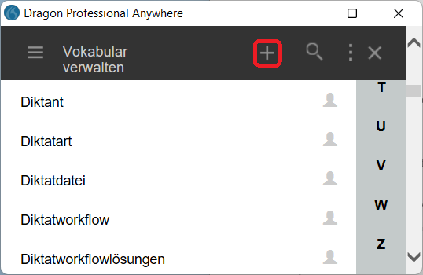
In DPA/DLA gibt es unter zudem den Menüpunkt „Wörter importieren“, um eine Wortliste – z.B. aus der herkömmlichen Dragon-Desktopanwendung – zu importieren. Für DMO steht dieser Menüpunkt noch nicht zur Verfügung. Einen Import von Wörtern können wir jedoch für Sie übernehmen.
In DMO haben Sie über „Vokabular verwalten“ dann links im Menü „Formatierung verwalten“ die Möglichkeit, automatische Formatierungen anzupassen. Für DPA/DLA steht diese Funktion noch nicht zur Verfügung.
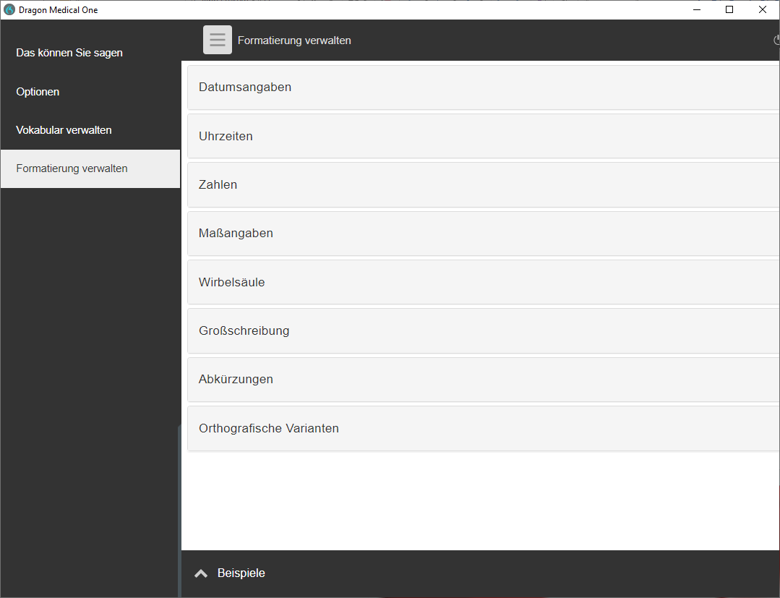

Bei Fragen...
wenden Sie sich bitte an uns:
 | Thax Software GmbH  Halberstädter Str. 6  10711 Berlin  Fon: +49 30 89064140  Fax: +49 30 89064144  info@thax.de  https://www.thax.de
Bei technischen Fragen wenden Sie sich bitte direkt an unsere Support-Hotline:
Fon: +49 30 89064150 E-Mail: support@thax.de

